115年7月16日餐點照片
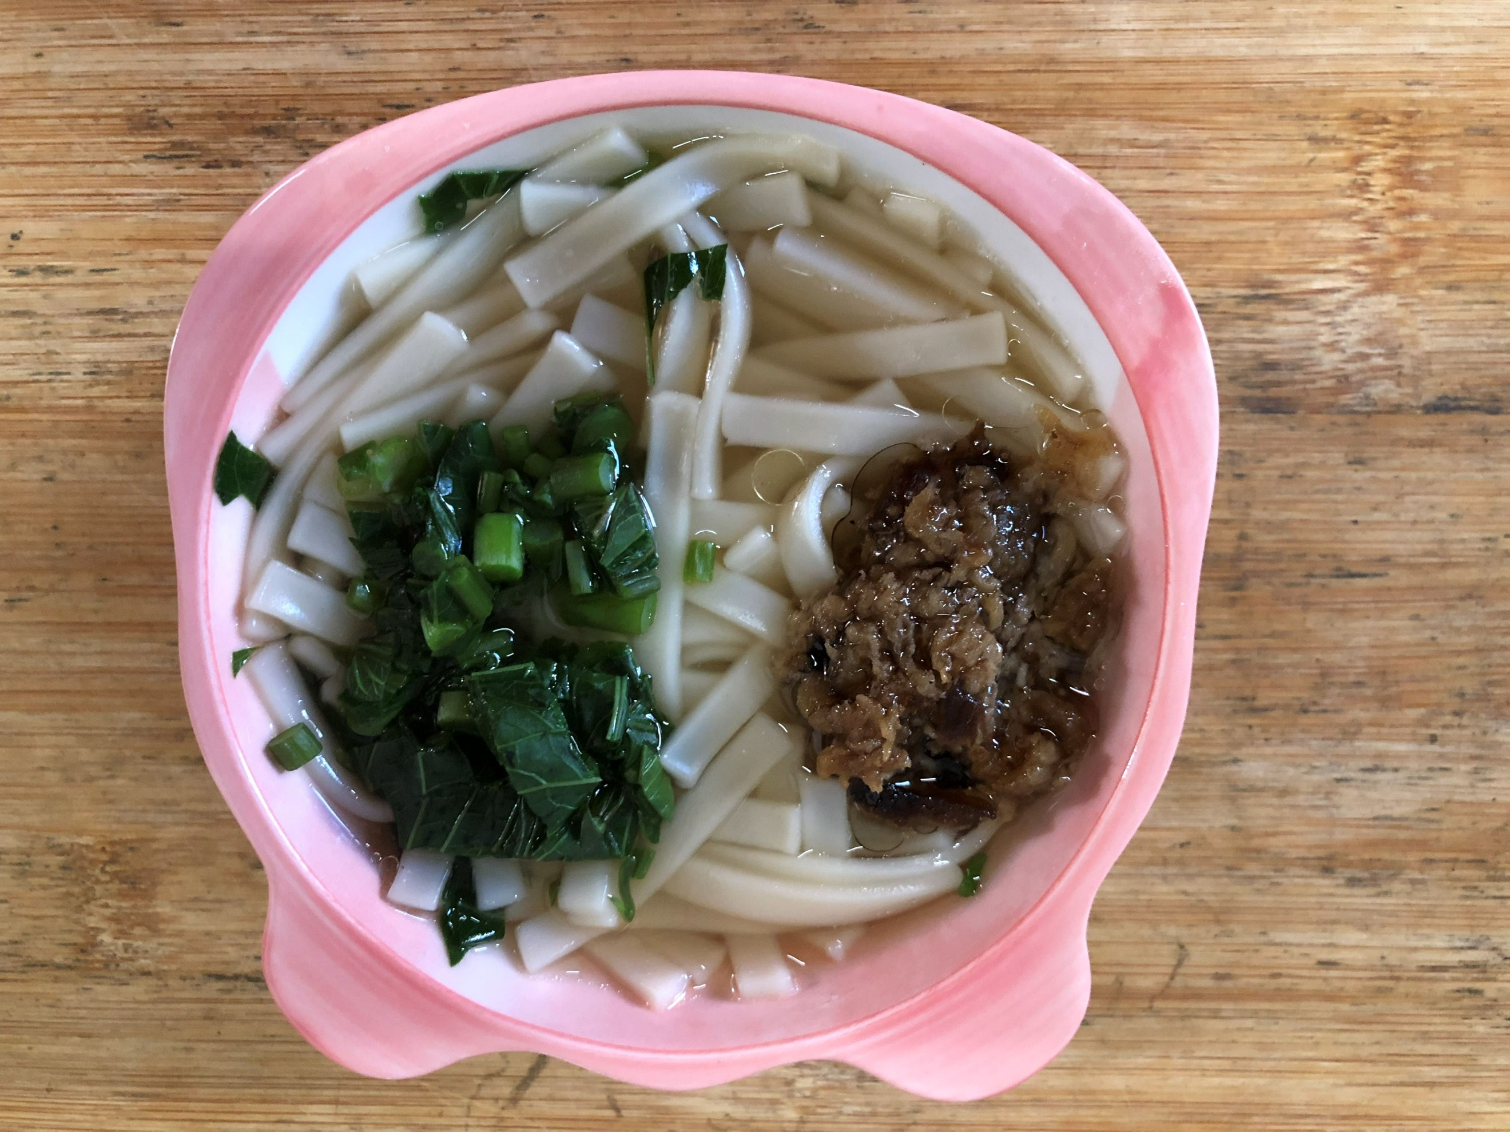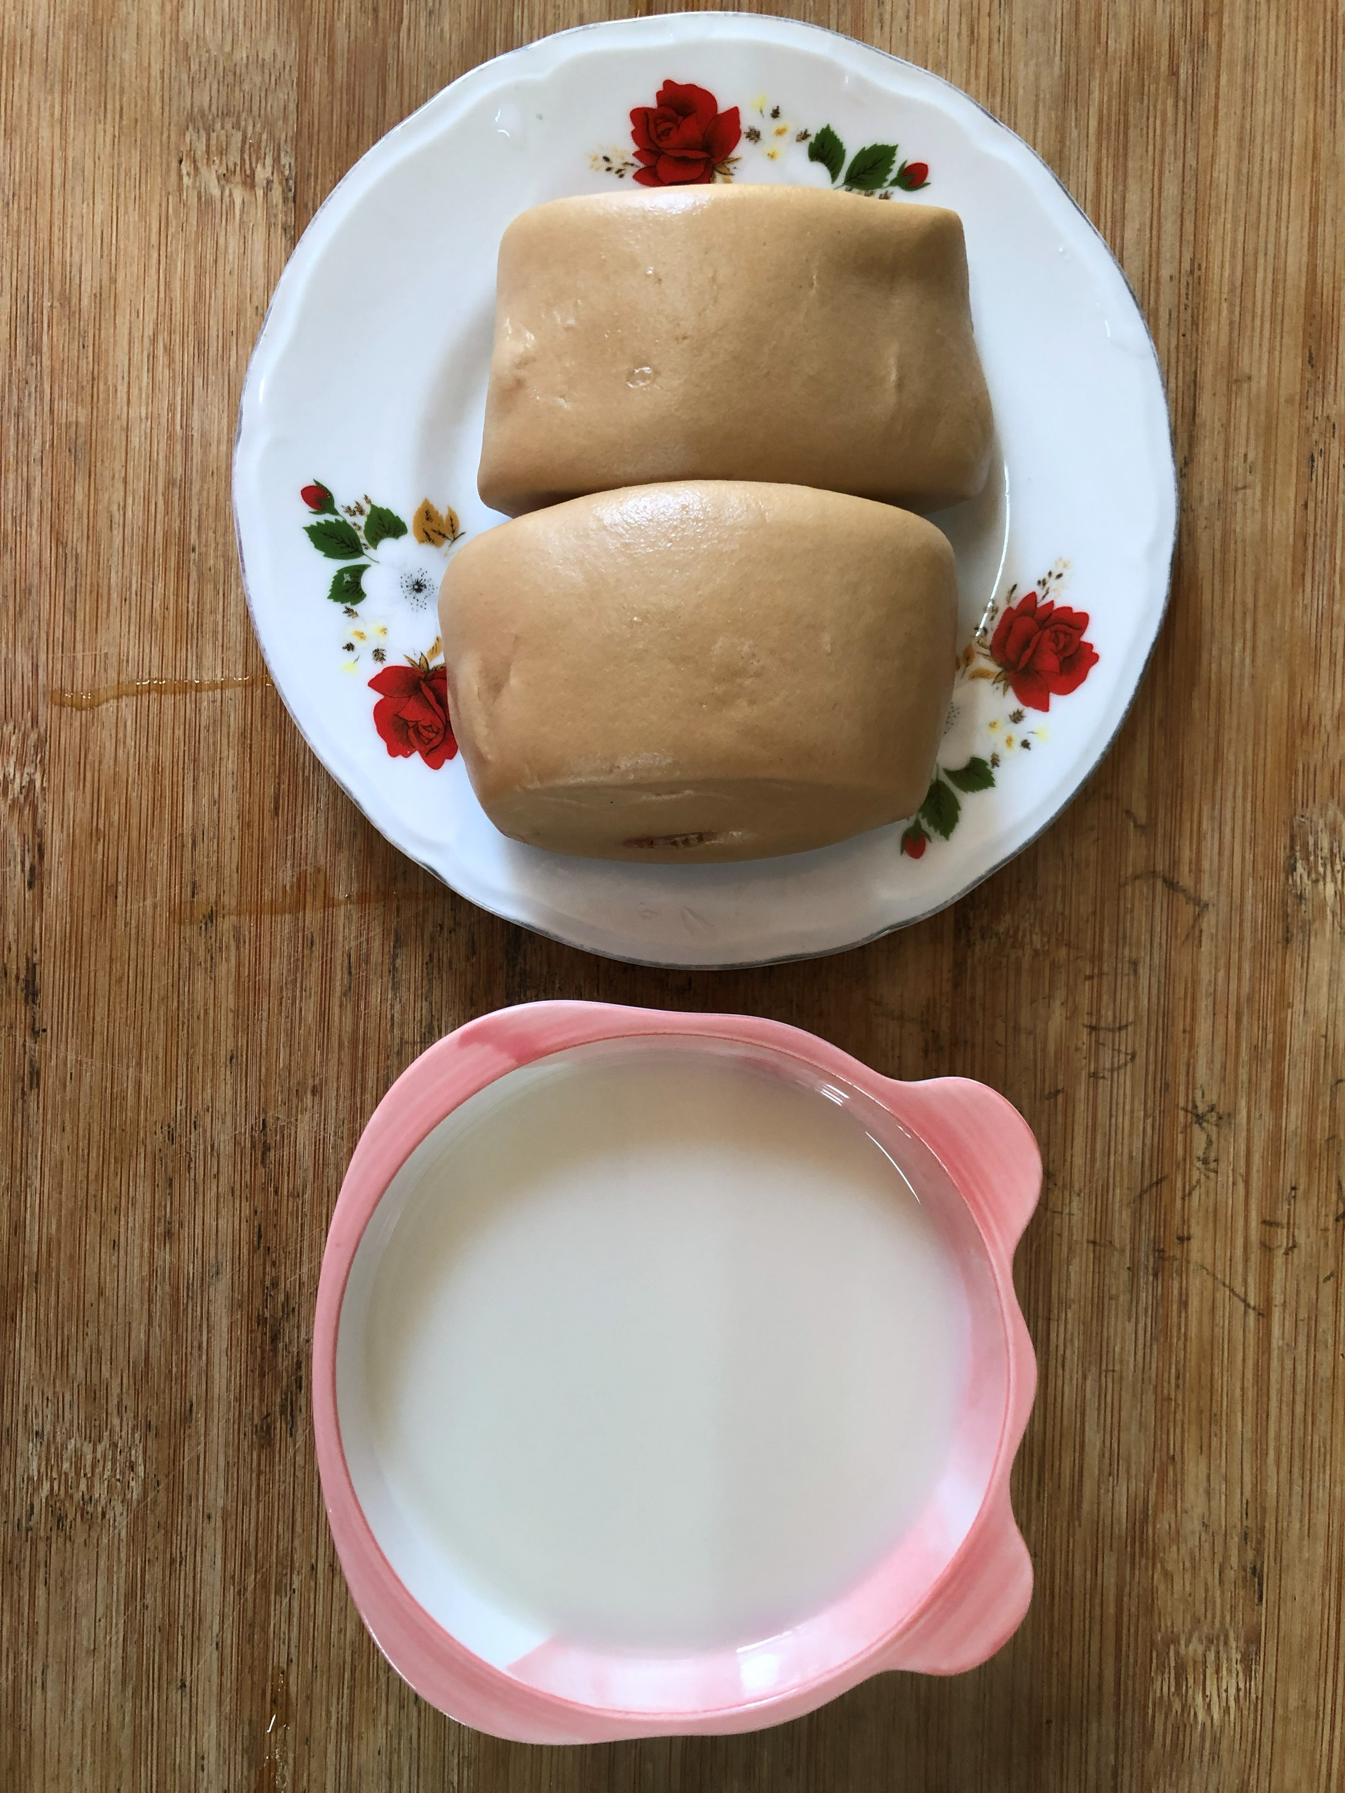
早餐(咕咕雞拉麵) 下午點心(黑糖饅頭、豆奶)
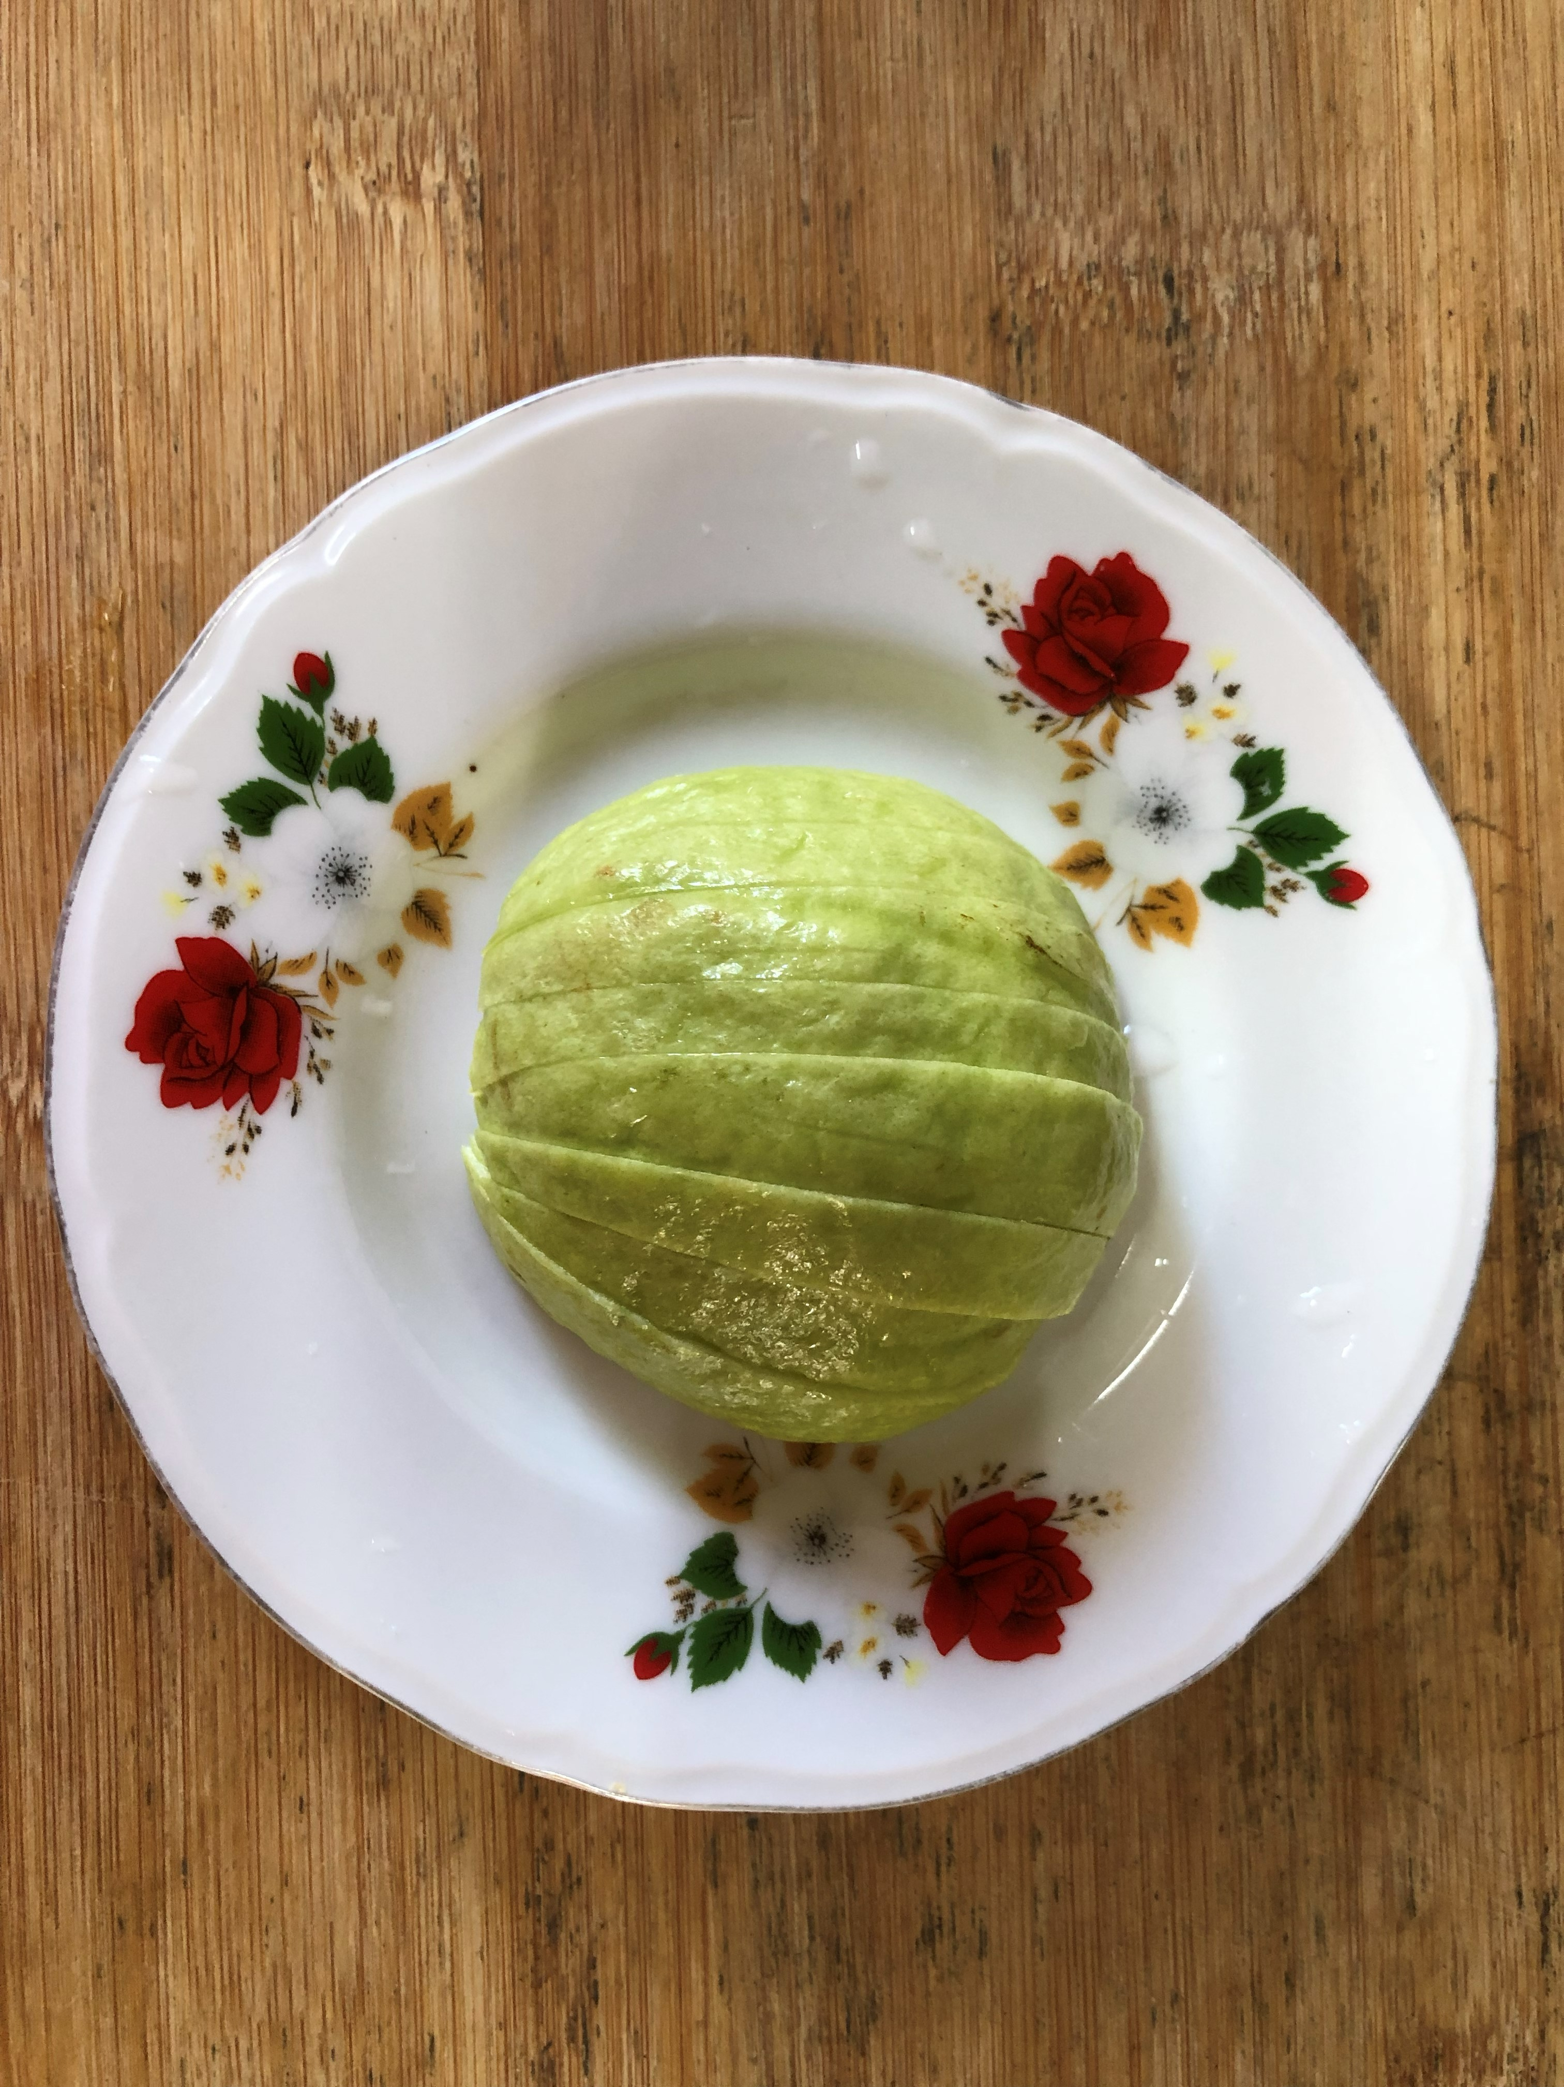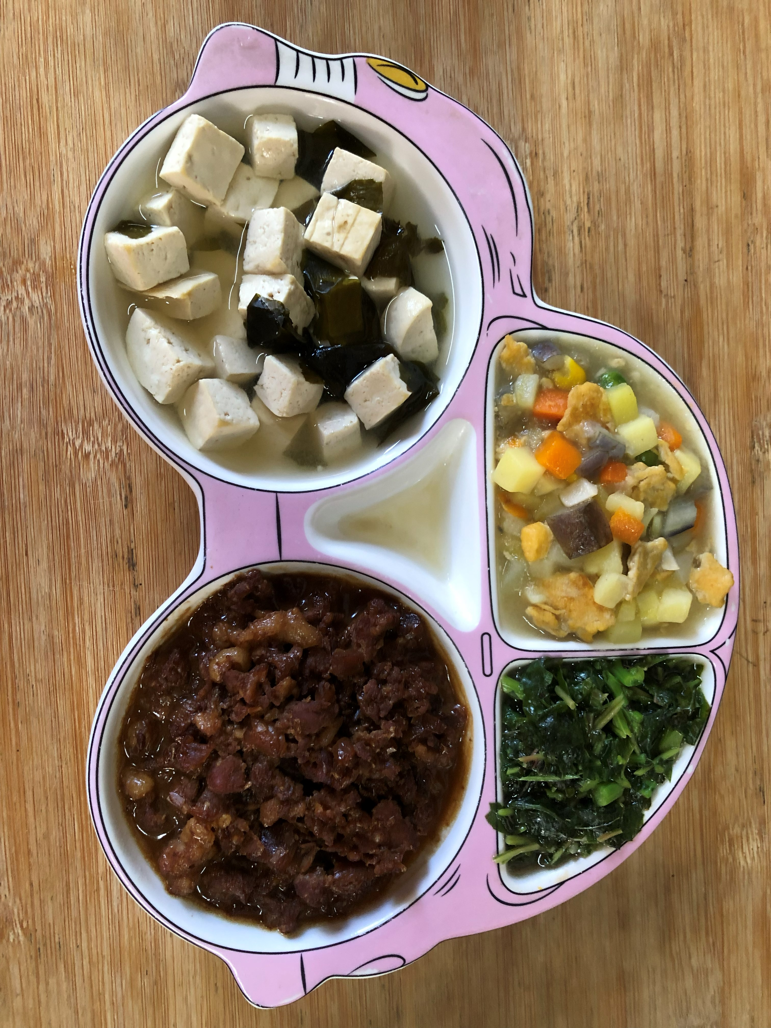
午餐(香菇肉燥、馬鈴薯炒蛋、清炒紅莧菜、豆腐味噌湯、芭樂)

